Тема урока: Письменные приемы умножения многозначных чисел на однозначное число.
Цель деятельности учителя | Способствовать развитию умений выполнять умножение многозначного числа на однозначное в столбик, решать задачи изученных видов, сравнивать площади фигур, соблюдать порядок действий в числовых выражениях.
Тип урока | Освоение новых знаний и способов действий
Планируемые образовательные ресурсы | Предметные (объем освоения и уровень владения компетенциями): научаться выполнять умножение многозначного числа на однозначное в столбик, решать задачи изученных видов, сравнивать площади фигур, соблюдать порядок действий в числовых выражениях.  Метапредметные (компоненты культурно-компетентностного опыта/ приобретённая компетентность): овладеют способностью понимать учебную задачу урока; отвечать на вопросы, обобщать собственные представления; слушать собеседника и ведут диалог, оценивают свои достижения на уроке; умеют вступать в речевое общение, пользоваться учебником.  Личностные: проявляют интерес, переходящий в потребность к расширению знаний, к выполнению заданий, предложенных в учебнике или учителем.
Методы и формы обучения | Словесный, наглядный, практический; фронтальная, индивидуальная.
Ресурсы:  - основные  - дополнительные | учебник М.И.Моро, М.А.Бантова, Г.В.Бельтюкова, С.И.Волкова, С.В.Степанова «Математика» 4 класс  презентация, компьютер, проектор, экран.
Оборудование | Интерактивная доска (экран), компьютер, проектор; лист для самооценки «шкала знаний», карточки-задания для работы в парах, презентация, диск с презентацией.
Основные понятия и термины | Письменные приемы умножения

Этапы урока | Обучающие и развивающие компоненты, задания и упражнения | Деятельность  учителя | Деятельность  учащихся | Формы  Органи-зации.  Взаимо-действия на уроке | Формируемые умения  (УУД) | Промежуточный контроль
I.Мотивация  (самоопределение)  к учебной деятельности | Эмоциональная, психологическая и мотивационная подготовка уч-ся к усвоению изучаемого материала | Приветствует уч-ся, проверяет готовность класса и оборудования, эмоционально настраивает на учебную деятельность  Вдаль идет дорога –  Будет знаний много.  Так дерзай, дружок, учись,  Не болтай и не ленись,  Не отлеживай бока –  Путь - дорога нелегка  - Пусть этот день несет радость от общения друг с другом. | Слушают учителя, демонстрируют готовность к уроку, готовят рабочее место к уроку | Фронтальная  индивидуальная | К- планируют учебное сотрудничество с учителем и сверстниками. | Наблюдение  Учителя за организацией уч-ся рабочего места
Психологический настрой |  | Звучит музыка.  Т-с-с-с! Сказка начинается.  Не простая сказка эта,  В ней и сказка, и намек.  В нашей сказке спрятан где-то  Время приближается,  Сказка начинается. | Слушают учителя |  | Л- понимают значение знаний для человека и применяют его; имеют желание учиться; проявляют интерес к изучаемому предмету, понимают его важность
II. Сообщение темы, цели урока |  | - Сегодня у нас необычный урок. Мы побываем в гостях у сказки об Иване Царевиче и Елене Прекрасной.  В некотором царстве, в некотором государстве жил был Иван Царевич с Еленой Прекрасной. Но однажды злой и страшный Змей Горыныч похитил Елену Прекрасную. И нам сегодня нужно во что бы то ни стало помочь Ивану Царевичу спасти Елену Прекрасную. А чтобы мы легко справились с трудностями и испытаниями, которые нас ждут впереди, работать будем под девизом «Один за всех и все за одного»  Звучит музыка.  -Какой предмет обычно указывает путь героям? (Клубочек)  Он находиться в наших руках. И он привел нас к камню, а на камне основное задание, которому мы должны к концу урока прийти  Продолжите закономерность:  2132, 3243, 4354,5465, 6576 … 7687, 8798  Как назвать одним словом эти числа? (многозначные)  - Увеличьте каждое число на 1 единицу.  - Увеличьте первое число в 4 раза. Как это сделать? (умножить многозначное число на однозначное)  Сформулируйте гл. задачу урока  На камне появилась тема урока: «Приемы умножения многозначного числа на однозначное»  ОЦЕНИТЕ СВОИ ЗНАНИЯ по ШКАЛЕ ЗНАНИЙ  Откройте тетради и запишите число и классная работа. | Выполняют задание  Познакомиться с приемом умножения многозначного числа на однозначное | Фронтальная  индивидуальная | Р.- принимают и сохраняют учебные задачи
III.  Актуализа-ция знаний. | 1. Устный счет. | Пошел Иван царевич дальше. На пути его лес, а в лесу – избушка на курьих ножках. И стоит та избушка к «лесу передом, а к нам задом». Избушка повернется к нам в том случае, если мы справимся с устным счет»  - Логическое задание. (работа в парах)  -Нарисуйте недостающую фигуру.  ПРОВЕРКА  -Послушайте, что она скажет.  (Слушаем голос)  (Избушка повернулась) |  |  | П- фиксируют математические отношения между объектами и группами объектов в знаково-символической форме; делают выводы по аналогии и проверяют эти выводы; используют математические термины, знаки; владеют логическими действиями, способами выполнения заданий поискового характера, базовыми предметными понятиями.  Р- принимают и сохраняют цели и задачи учебной деятельности; умеют находить способ решения учебной задачи и выполнять учебные действия в устной и письменной форме, проводить пошаговый контроль под руководством учителя, а в некоторых случаях самостоятельно.  К- умеют слушать друг друг, строить понятные для партнера по коммуникации речевые высказывания, задавать вопросы с целью получения необходимой для решения проблемы информации; могут работать в коллективе, уважают мнение других участников образовательного процесса; владеют навыками конструктивного взаимодействия. А  Л.- способны адекватно рассуждать о причинах своего успеха или неуспеха в учении, связывая успехи с усилиями трудолюбием; проявляют познавательный интерес к изучению учебного предмета. | Устные ответы, наблюдения учителя, выполненные задания
IV.  Изучение нового материала. | 1.повторение  2. Объяснение учителем. | - Избушка повернулась, и теперь нам предстоит встреча с ее хозяйкой – Бабой Ягой.  -Послушайте, что она скажет.  (Слушаем голос)  -Итак, Баба Яга требует решить примеры. Давайте выполним это задание.  Но сначала вспомним, как мы умножали трехзначное число на однозначное. Решите пример: 247• 4 | Будем умножать, начиная с единиц: 7 единиц умножить на 4, получится 28 единиц- это 2 десятка 8 единиц; единицы подпишем под единицами, 2 десятка запомним, 4 десятка умножить на 4, получиться 16, да еще 2 десятка, всего 18 десятков – это 1 сотня и 8 десятков; 8 десятков подпишем под десятками, а 1 сотню запомним; 2 2 сотни умножить на 4, получится 8 сотен, да еще 1 сотня, всего 9 сотен. Записываем под сотнями, ответ 988) | Фронтальная  индивидуальная |  | Знание письменного приема умножения трехзначного числа на однозначное.
 |  | Молодцы. Письменное умножение любых многозначных чисел на однозначное число выполняется так же, как умножение трехзначных чисел на однозначное число: сначала умножают единицы, потом сотни и т.д. Попробуйте объяснить решение примера 5432• 3
 |  |  | Второй множитель подписываем под единицами первого множителя. Будем умножать, начиная с единиц: 2 умножить на 3, получиться 6, подписываем под единицами. Умножаем десятки: 3 умножить на 3, получиться 9, подписываем 9 под десятками. Умножаем сотни: 4 умножить на 3, получится 12 сотен – это 1 тысяча и 2 сотни; 2 сотни подписываем под сотнями, а 1тысяча запоминаем. Умножаем тысячи: 5 умножить на 3, получится 15, да еще 1 тысяча, получится 16. Записываем 16 ниже. Читаем ответ: 16 296
 |  | Чем будет отличаться умножение многозначного числа на однозначное от изученных случаев?  -А еще Баба Яга предлагает нам решить задачу.  Кощею я отправила 1т 345 кг яблок, а Змею Горынычу в 5 раз больше. Сколько яблок я отправила Змею Горынычу?  - Как умножать величины?  1 т 345 кг • 5  1т 345 кг = 1345 кг  1345  × 5  672 5  6т 725 кг | Больше цифр нужно умножать  Представлять смешанную величину в более мелких единицах измерения, умножить как обычно число и заменить мелкие единицы крупными
V.  Первичное закрепление | - Работа по учебнику | Выполним з.333 (1,2)  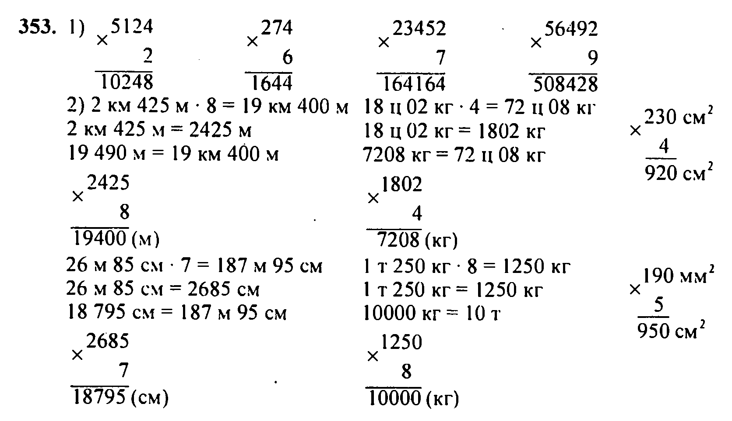 | Решение примеров ученики подробно объясняют, записывая умножение в столбик на доске. | индивидуальная | П.- владеют способами выполнения заданий поискового характера.  Р. – принимают и сохраняют учебную задачу.  К. – проявляют готовность слушать. | Выполнение заданий
VI. Практическая деятельность | Решение примеров.  2.Работа над пройденный материалом.  А)(Работа в парах) | _ Поможем Ивану царевичу справиться со Змеем. Решим примеры. Дети у кого много математических силы, сражается с тремя головами, у кого немножечко поменьше – с двумя головами, а кто считает, что у вас еще не так много математических силы, - сражается с одной головой Змея Горыныча.  Молодцы, совместными усилиями мы помогли Ивану Царевичу справиться со Змеем Горынычем. Недаром, девиз нашего урока – «Один за всех и все за одного»  Физпауза  Ребята, смотрите кто у нас на пути! Птичка предлагает нам сделать лесную зарядку.  - Посмотрите, у птички для нас записка. Нужна помощь Елене Прекрасной. Но для этого нам надо поработать в парах: решить задачу №336 | 56492•9=508 428  23 452 •7=164 164  4914•2 =9 828  5 124 • 2= 10 248  237•4 =948  274•6=1 644  1)500:5=100(м)  2)1 ч=60 мин  100• 60= 6000(м)  6000м=6 км  Ответ : 6 км | Фронтальная  индивидуальная | П.- проводят анализ, синтез, моделирование разных схем; осуществлять построение логической цепи рассуждений, доказательство.  Р- осуществляют контроль, волевую саморегуляцию в ситуации затруднения.  Р.- осуществляют контроль, волевую саморегуляцию в ситуации затруднения.  К.-понимают различные позиции в подходе к решению учебной задачи, задают вопросы для их уточнения, четко и аргументированно высказывают свои оценки и предположения.
 | Б)Нахождение площади | - И отправился Иван Царевич дальше, а там три замка. А птичка нам шепнула, что Елена Прекрасная находиться в том замке, площадь которого больше всего.  - Вспомним, как найти площадь. | S=48•5=240  S=27•4=108  S=19•6=114
 | В) | - Итак, мы нашли замок, где находиться Елена Прекрасная, но на пути снова препятствие. Елена Прекрасная выйдет только в том случае, если мы решим уравнение.
VIII. Подведение итогов |  | - Подходит к концу наше путешествие, вы помогли Ивану Царевичу спасти Прекрасную Елену.  _ А как вы думаете, почему у нас все получилось?  -Под каким девизом мы сегодня работали?  Вернемся к теме сегодняшнего урока. Как она была сформулирована?  Положите перед собой лист самооценки и отметьте уровень своих знаний по «Шкале знаний» на конец урока.  Чтение стихотворения | Отвечают на вопросы | Фронтальная  индивидуальная | П- ориентируются в своей системе знаний.  Р. – оценивают собственную деятельность на уроке.  Л.- проявляют интерес к предмету | Устные ответы
VIII.  Д\З | Инструктаж | с. 77, № 337, 339 | Задают уточняющие вопросы

